***Подготовила Голинченко О.Н.,***

***МБОУ СОШ № 5 имени Я.П. Сторчака***

***МО Крыловский район***

***Станица Октябрьская 2016 год***

**Тема урока: Обобщающий урок по теме «Арифметическая прогрессия»**

**Цель урока: систематизировать теоретические сведения по теме; повторить изученные формулы; совершенствовать навыки применения формул при решении базовых задач; способствовать развитию логического мышления в ходе применения формул в нестандартных ситуациях, познавательного интереса;**

**воспитывать ответственность, волю и настойчивость в достижении намеченных результатов.**

**Ход урока:**

1. **Оргмомент. (2 мин)**
2. **Сообщение темы и целей урока. (2 мин)**

Мы завершаем изучение темы «Арифметическая прогрессия». Сегодня у нас повторительно-обобщающий урок по этой теме. Его цель: обобщить и систематизировать знания, повторить формулы, развивать навыки применения формул для выполнения базовых заданий, учиться применять знания в нестандартных ситуациях.

1. **Повторение. Систематизация знаний. (3-4 мин)**

**1. Работа в парах.** На столах карточка с формулами и их названиями. Нужно соотнести названия формул и сами формулы, соединив их стрелочками. Задания такого типа есть в КИМах ОГЭ. Кто закончит раньше, повторите правила, определения.

Учащиеся работают. **Проверка. (Слайд 3).**

**Вопрос: Сформулировать:**

* **определение арифметической прогрессии;**
* **характеристическое свойство арифметической прогрессии;**
* **чему равна разность арифметической прогрессии.**

**После проверки – АНИМАЦИЯ: Запомните, друзья, соль истины такой: Теория мертва без практики живой. Поэтому переходим к выполнению практических заданий. Сначала устно.**

**2. Выполнение устных упражнений. (Слайд 4,5) (5-6 мин)**

**Задачу про брёвна решает ученик на доске.**

**А – 9 Устные задания (карточка)**

1. Является ли следующие последовательности арифметической прогрессией?

а) 1; 3; 5; 7; 9;…..

б) 1; 4; 9; 16; 25; …..

в) 1; 3; 5; 7; 11; 13; 17; …..

2. Найти разность арифметической прогрессии:

1; 5; 9………

105; 100….

-13; -15; -17……

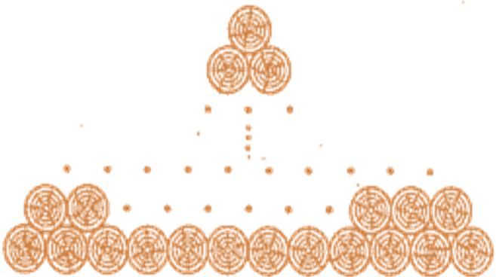 11; *а*2; 19,….

3. При хранении брёвен строевого леса их укладывают так, как показано на рисунке. Сколько брёвен находиться в одной кладке, если в её основании положено 12 брёвен?

4. Из арифметических прогрессий выберите ту, среди членов которой есть число – 10.

а) *an* = 2*n* +10; б) a*n*= – 3*n* ; в*) an*= – 3*n* +2; г) a*n* = – 4*n* – 8;

5. Какое число не является членом арифметической прогрессии 4; 8; 12; 16?

а) 60; б) 64; в) 66; г) 68

**IV. Индивидуальная работа. (Выполнение заданий по карточкам).** Учащиеся получили карточки с заданиями для работы на уроке. Задания дифференцированы: (1 – 4 для слабоуспевающих учащихся, затем им предлагается самостоятельная работа).

Учитель помогает, даёт рекомендации по мере необходимости. **(15 мин)**

Решения и ответы первых 5 заданий демонстрируются на слайдах.

Через **10 мин** от начала работы по карточкам – разминка «Немного ОГЭ»: **(Слайд 7)**

**Учащиеся встают, НЕВЕРНО – головой влево-вправо,**

**ВЕРНО - вверх-вниз**

**А – 9 Задания для индивидуальной работы на обобщающем уроке по теме «Арифметическая прогрессия»**

1. В арифметической прогрессии (*an*)  Найдите 
2. Найдите двадцать восьмой член арифметической прогрессии 
3. В арифметической прогрессии (*an*) найдите *а*1, если 
4. Найти сумму восьми членов арифметической прогрессии, заданной формулой  [**По данной формуле найдите *а1* и *а8*. Затем найдите *S8* по формуле *Sn*]**
5. Подготовку к экзамену начинают с 15 мин. В каждый следующий день время подготовки увеличивают на 10 мин. Сколько дней следует готовиться к экзамену в указанном режиме, чтобы достичь максимальной продолжительности подготовки, не влияющей на здоровье подростка, 1 час 45 мин?
6. Для участия в международной математической игре «Кенгуру – математика для всех» в региональный оргкомитет необходимо подать заявку от школы. В первый день после указанного срока заявки на участие подали 5 школ, во второй -7, в третий - 9 … Через сколько дней в оргкомитет будет подано 60 заявок (считая, что полученная закономерность не будет нарушена)? Сколько заявок поступит в последний день?
7. В арифметической прогрессии сумма первых трёх членов равна 30, разность шестого и четвёртого равна ‒ 4,  Найдите *n*. [**Составьте систему трёх уравнений, используя формулу *п-го* члена АП)**
8. **Вася выписывает последовательно четные натуральные числа, начиная с 2. Олег, увидев очередное число, подсчитывает сумму всех выписанных к этому моменту чисел и получает ответ 306. Какое число увидел Олег?

**9. Дополнительное задание:** Из пункта А выехал велосипедист, который в первый час проехал 16 км, а в каждый следующий час проезжал на 2 км меньше. Из пункта В, который находится от пункта А на расстоянии 7 км, в этом же направлении одновременно выехал второй велосипедист вслед за первым. Причём второй велосипедист за первый час проехал 11 км, а в каждый следующий час увеличивал скорость на 2,5 км/ч. Через сколько часов второй велосипедист догонит первого?

Учащимся со слабой математической подготовкой предлагается **самостоятельная работа. Остальные учащиеся решают № 5 – 8.**

1. Дано:  - арифметическая прогрессия,  Найти *d*.

2. Дана арифметическая прогрессия 6; 2; …. Найдите.

3. Дано:  - арифметическая прогрессия,  Найти 

4. Дано:  - арифметическая прогрессия,. Найти 

1. Дано:  - арифметическая прогрессия,  Найти *d*.

2. Дана арифметическая прогрессия 4; 6; …. Найдите.

3. Дано:  - арифметическая прогрессия,  Найти 

4. Дано:  - арифметическая прогрессия,. Найти 

**V. Итог урока:** На слайде демонстрируются формулы. Учащимся ещё раз предлагается назвать их.

**УЧИТЕЛЬ: «Прогрессио – движение вперёд». Желаю вам не останавливаться на достигнутом, а упорно двигаться вперёд к новым вершинам!!!**

**VI. Домашнее задание. Карточки.**